**Introdução ao SCRUM**

• INTRODUÇÃO À GESTÃO DE PROJETOS E AO SCRUM

**Desafios do Desenvolvimento de Software**

Processo tradicional de desenvolvimento:

• Concepção

• Análise e Design

• Desenvolvimento

• Testes

• Implantação

No modelo tradicional, 45% da funcionalidade de um Software é usado pelas empresas depois de entregue. Apenas 7% é usado sempre.

O modelo tradicional (waterfall) só permite que o projeto avance quando uma fase está inteiramente completa.

No modelo Ágil, o Software é construído por partes e cada parte é executada em um ciclo.

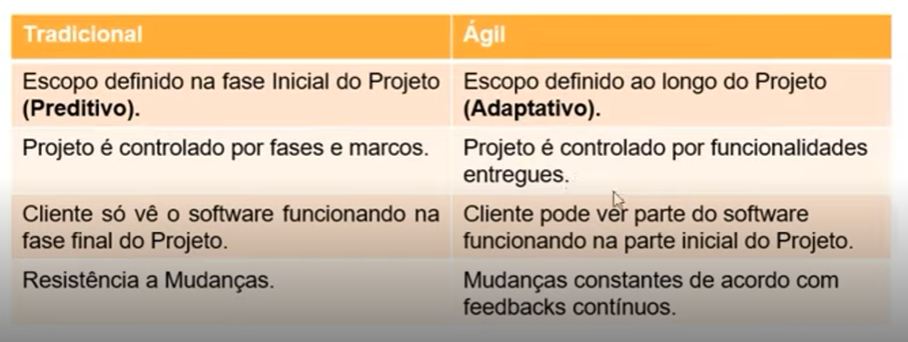

No método Waterfall, você corre o risco de descobrir que estava errado depois de meses (projeto acabado). Com o SCRUM, você descobre em no máximo 30 dias.

**O que é ser Ágil?**

• Rapidez na mudança e desembaraço

• Fazer coisas complexas de forma simples;

• Equipe comprometida com os objetivos;

• Maior valor para o cliente.

**SCRUM**

• SCRUM é um dos frameworks de gerenciamento de projetos ágeis;

• Projetos usando equipes pequenas e multidisciplinares produzem os melhores resultados.

Pilares do SCRUM:

Transparência – Adaptação – Inspeção

• Conversar mais e escrever menos;

• Demonstrar o software constantemente aos usuários e obter feedbacks constantes;

• Requisitos mudam ao longo do tempo;

• Aprender progressivamente com o uso do Software.

POR QUÊ?

• Desenvolvimento e entrega em partes menores (2 a 4 semanas), com constante feedback do usuário;

• Melhor gerenciamento de riscos;

• Comprometimento, motivação e transparência da equipe;

• Maior valor para o negócio;

• Usuário envolvidos durante todo o ciclo;

• Aplicação das lições aprendidas (melhoria contínua)

CARACTERÍSTICAS DO TIME SCRUM:

• Equipes capazes de se auto-organizarem;

• Tarefas são do time e todos são responsáveis;

• Forte comprometimento com resultados.

• PAPEIS E RESPONSABILIDADE DE CADA UM NO TIME

Papéis e responsabilidades:

PO (Product Owner)

SM (Scrum Master)

DEV (Time de desenvolvimento)

**Product Owner**

• Representante da área de Negócios;

• PO é apenas uma pessoa, e não é um comitê;

• Define as funcionalidades do Software;

• Prioriza as funcionalidades de acordo com o valor do negócio;

• Garante que o time dev entenda os itens do Backlog no nível necessário.

**Scrum Master**

• Garante o uso correto do SCRUM;

• Não é gerente de projetos (não delega as atividades);

• Age como facilitador;

• Auxilia o PO no planejamento e estimativas do Backlog;

• Auxilia na remoção de impedimentos;

• Treina o time em autogerenciamento e interdisciplinaridade.

**Time de Desenvolvimento**

• Possui habilidades suficientes para desenvolver, testar, criar e desenhar, ou seja, tudo que for necessário para entregar o software funcionando. Deve ser multidisciplinar.

• CERIMÔNIAS DO SCRUM

Sprint – Dura no máximo 30 dias. É o principal evento do SCRUM.

O time define o tempo.

Composição de uma sprint:

• Planejamento;

• Daily Meeting;

• Revisão;

• Retrospectiva da Sprint.

**Planejamento:**

Todos participam.

O PO define o que fazer (4h de reunião) e o time define como fazer (outras 4h).

O time define se o que o PO queria é possível entregar naquela Sprint.

**Daily Meeting:**

Feita em pé

Dura 15 minutos

O que fez no dia anterior, o que está programado pro dia e se tem algum impedimento.

**Revisão da Sprint:**

Time Dev apresenta para o PO o trabalho feito.

**Retrospectiva:**

Reunião da equipe para lições aprendidas. Transparência é fundamental.